**Checkpoint Mongodb**

1. Création d’une base de données nommée contact et une collection contactlist
2. Afficher la collection contactlist avec la commande find() et la commande find().pretty()

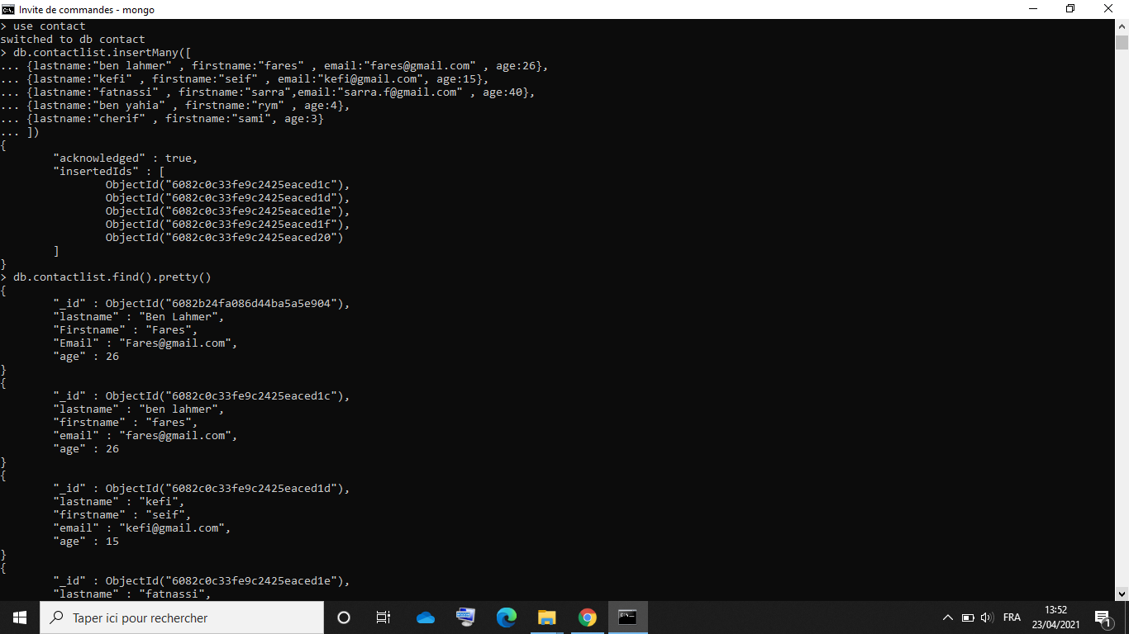

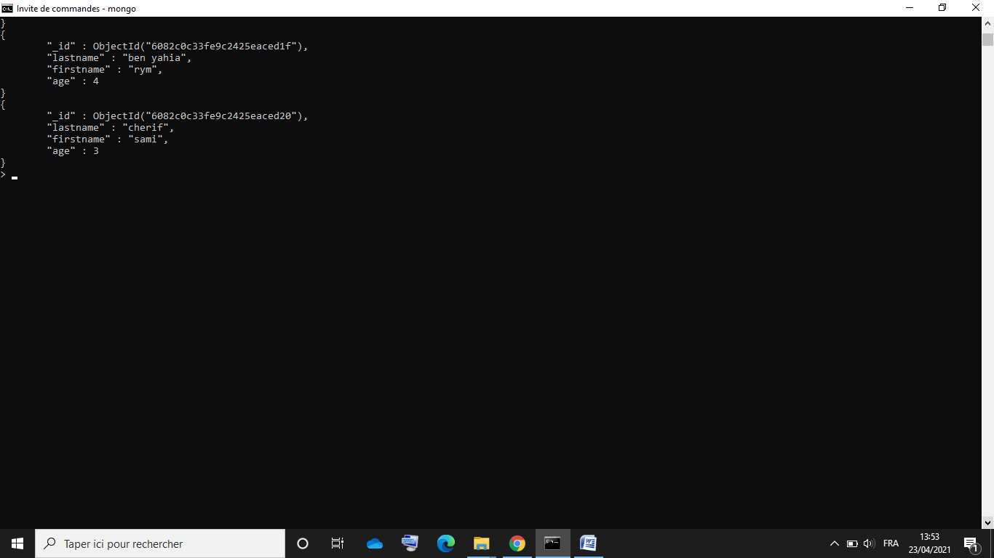

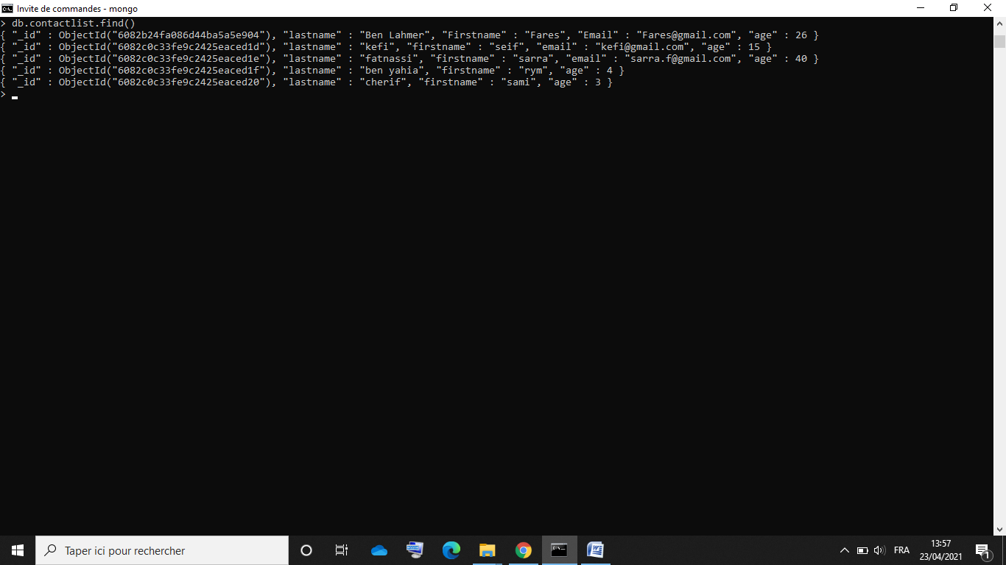

3) chercher un contact avec son ID et afficher toutes ses informations.

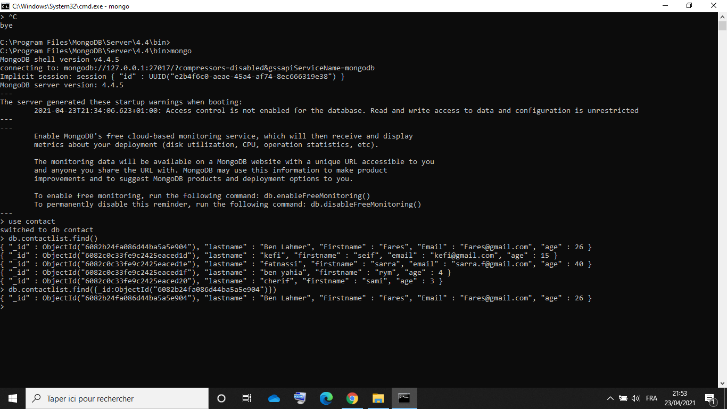

4) afficher les contacts avec l’âge>18 ans

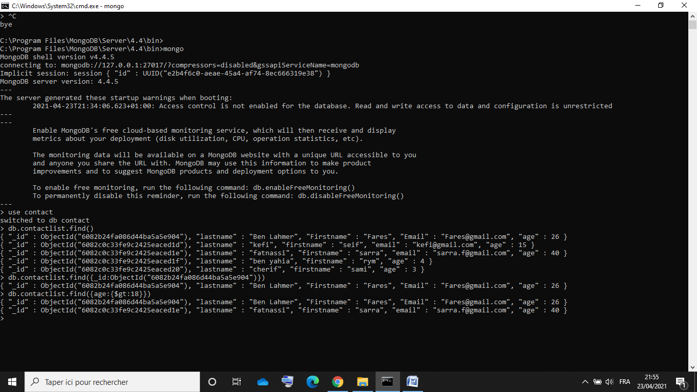

5) afficher le contact avec l’âge>18 ans et son nom contient « ah »

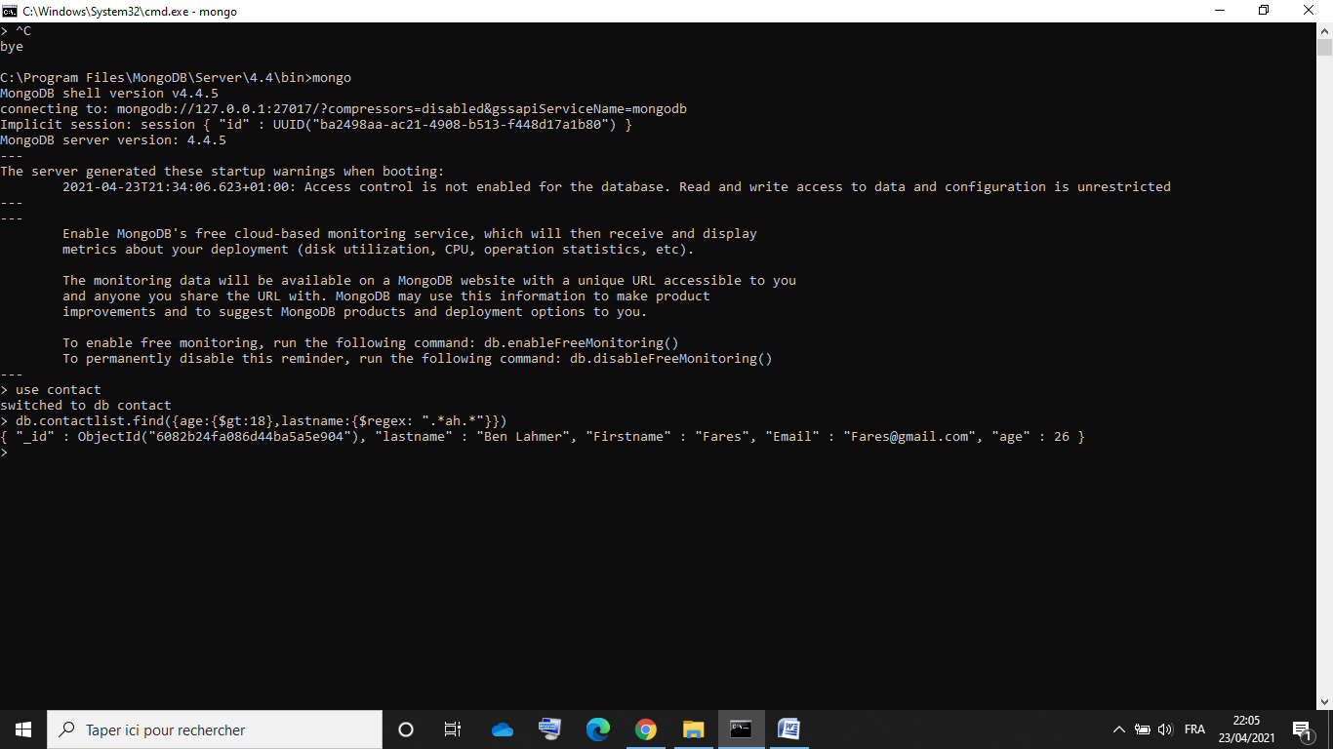

6) changer le nom de kefi seif en kefi anis

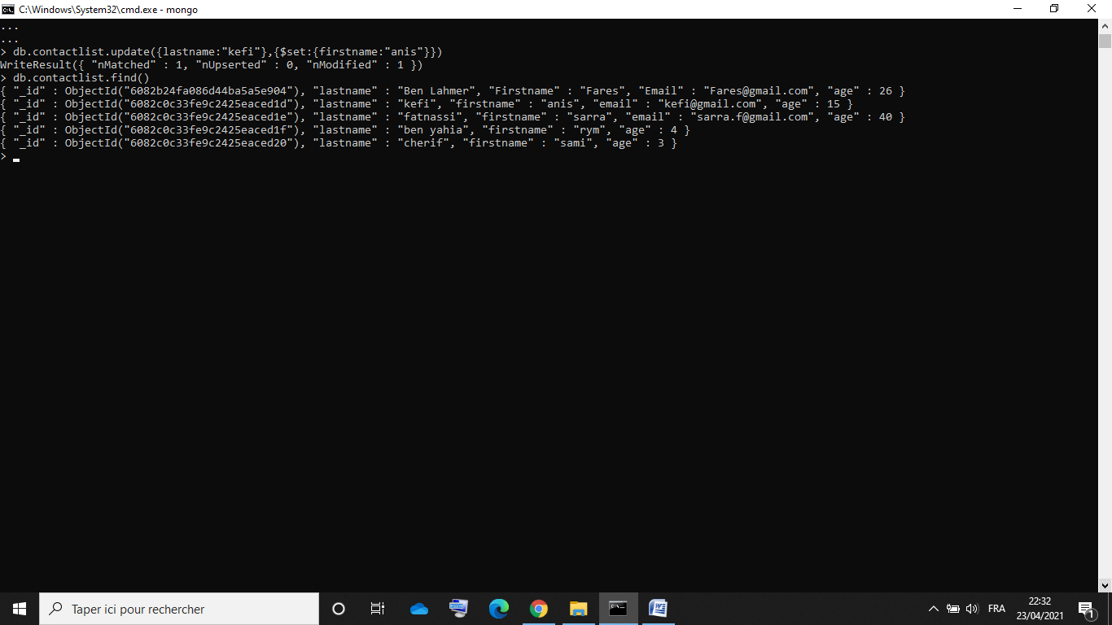

7) effacer les contacts avec l’âge <5ans

